编号：


本科毕业论文（设计）

老年康复3D跑酷类游戏开发
Development of 3D Parkour Games for Elderly Rehabilitation

二级学院 信息工程学院

专 业

班 级

学 号

姓 名

指导教师 职称

（允许多个导师，用中文或英文分号分隔）提示句删除
完成日期

诚 信 承 诺

我谨在此承诺：本人所写的毕业论文《老年康复3D跑酷类游戏开发》均系本人独立完成，没有抄袭行为，凡涉及其他作者的观点和材料，均作了注释，若有不实，后果由本人承担。

承诺人（签名）：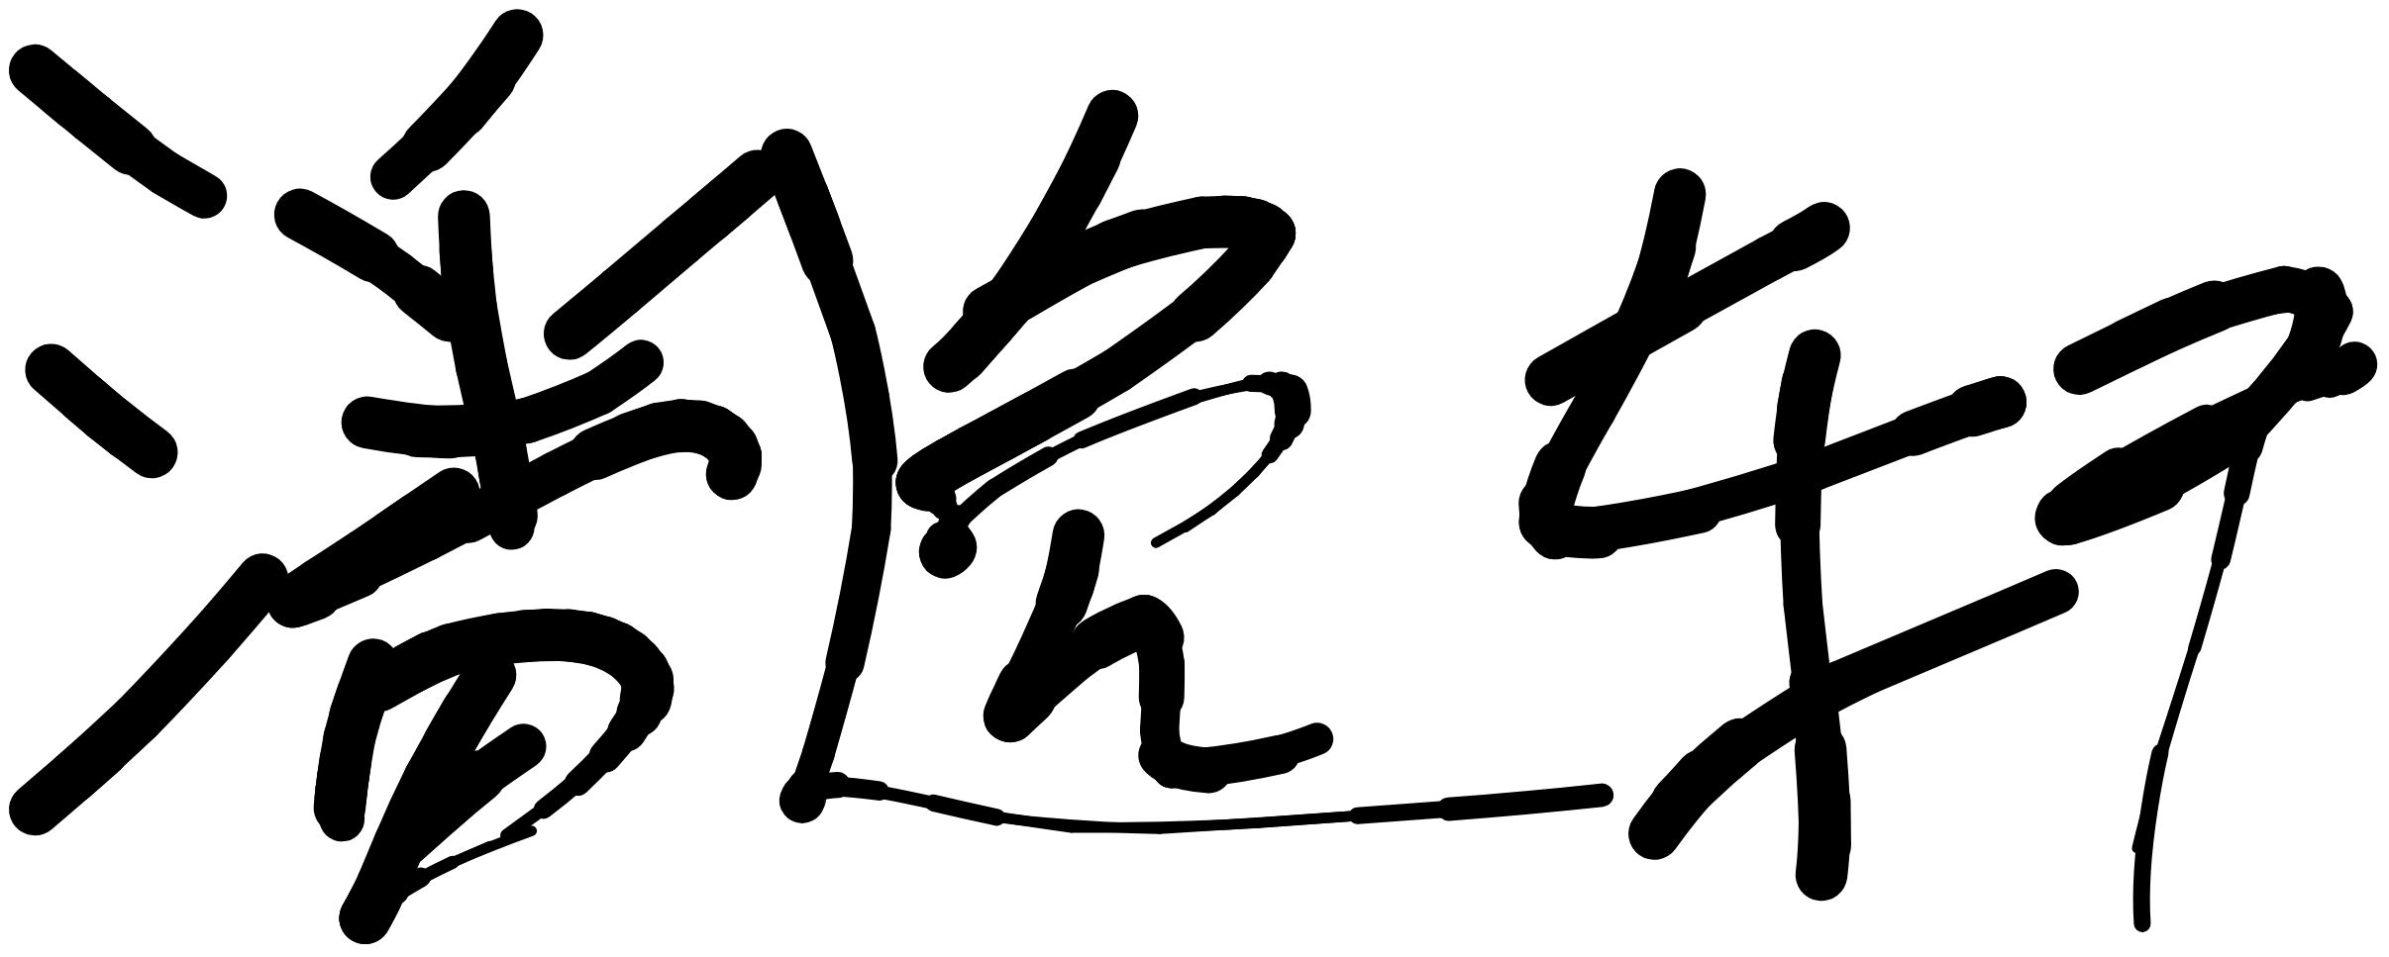
年 月 日

摘 要
【摘要】目前我国正面对日益严峻的人口老龄化问题，老年人肌肉骨骼功能减退及平衡能力的下降已经成为了一个重大公共卫生健康问题。而传统的康复训练方式往往具有趣味性欠佳、依从性差等痛点，因此开发出带有高互动性和趣味性的数字化康复工具成为愈加迫切的社会需求。本次研究旨在研发一款基于体感交互技术的 3D 跑酷类老年康复游戏，尝试将运动锻炼与沉浸式电子游戏相结合以提高老年人的肢体协调性与平衡能力。本课题将会使用 Unity3D 引擎，借助其快速的物理引擎，以及其自带的动画系统和C#脚本驱动实现了以环境模拟与角色控制、康复逻辑为一体的体感跑酷游戏。体感方面将使用 MediaPipe Unity Plugin 插件，利用内置算法通过摄像头来实时捕获人体33个关键骨骼点，实现不穿戴设备的体感交互。系统由“感知-输入”桥接层驱动，通过把摄像头捕获到的姿态数据实时量化翻译成游戏控制指令保障动作反馈灵敏性和稳定性，同时也保留传统的键鼠控制作为备份机制增加程序的容错性。本课题可真正做到身体动作与虚拟角色动作实时映射，为老年人打造一种有益健康的居家运动方式。
【关键词】Unity3d；老年人健康；公共卫生问题；跑酷游戏；体感游戏

Abstract
【ABSTRACT】Our country is facing an increasingly severe aging population problem, and the decline in musculoskeletal function and balance among the elderly has become a major public health issue. Traditional rehabilitation training methods often suffer from drawbacks such as lack of engagement and poor adherence. Therefore, developing highly interactive and engaging digital rehabilitation tools has become an increasingly urgent social need. This research aims to develop a 3D parkour-style rehabilitation game for the elderly based on motion-sensing interaction technology, attempting to combine exercise with immersive video games to improve the physical coordination and balance of the elderly. This project will use the Unity3D engine, leveraging its fast physics engine, built-in animation system, and C# scripting to implement a motion-sensing parkour game integrating environment simulation, character control, and rehabilitation logic. For motion sensing, the MediaPipe Unity Plugin will be used, utilizing built-in algorithms to capture 33 key skeletal points of the human body in real time via a camera, enabling motion-sensing interaction without wearing devices. The system is driven by a "perception-input" bridging layer. It translates posture data captured by the camera into game control commands in real time, ensuring sensitive and stable motion feedback. It also retains traditional keyboard and mouse controls as a backup mechanism to increase the program's fault tolerance. This project can truly achieve real-time mapping between body movements and virtual character movements, creating a healthy home exercise method for the elderly.
【KEYWORDS】Unity3D; Older adults' health; public health issues; Parkour game; Motion-sensing games.

目 录
摘 要 II
Abstract III
目 录 IV
1 绪论 6
1.1 研究背景与意义 6
1.2 研究历史与现状 6
1.3 发展动向和趋势 7
1.4 内容组织结构 8
2 相关核心工具 9
2.1 简要介绍开发工具 9
2.2 Unity3D引擎 9
2.2.1 引擎功能 9
2.2.2 技术优势 9
2.3 3D模型技术 9
2.3.1 Blender 的应用 9
2.3.2 模型导入 Unity3d 插件：Cats Blender Plugin 10
2.3.3 体感输入技术插件：MediaPipe Unity Plugin 10
2.4 计算机语言 C# 11
3 可行性和需求分析 12
3.1 技术可行性 12
3.2 经济可行性 12
3.3 社会可行性 12
3.4 需求分析 12
4 项目总体设计 13
4.1 设计边界 13
4.2 项目总体模块 13
4.2.1 键盘输入模块 13
4.2.2 体感输入模块 14
4.2.3 决策与状态模块 15
4.2.4 物理执行模块 16
4.2.5 开发与游玩环境 16
5 项目详细设计 18
5.1 键盘输入模块（InputCharacterController） 18
5.2 体感输入模块（MediaPipeBodyInputController） 20
5.2.1 MediaPipeBodyInputController.cs 工作机制 20
5.3 决策模块详细设计（ThirdPersonController） 26
5.3.1 每帧决策流程 26
5.3.2 脚本工作机制 26
5.4 物理执行模块详细设计（MovementCharacterController） 30
5.4.1 脚本工作机制 30
5.5 各个模块间关系 37
6 系统测试 38
7 总结与展望 40
7.1 未完成的功能以及原因 40
7.1.1 动态难度调整与个性化应对 40
7.1.2 将沉浸式环境与VR/AR技术的深度融合 40
7.1.3 医疗大数据分析与云端监控体系 40
7.1.4 社交化与适老化设计的进阶探索 40
7.2 应用场合 41
7.3 成功之处 41
7.3.1 研究背景与需求的深度整合 41
7.3.2 跨软件协同的资产开发流程 41
7.3.3 基于Unity3D的分层式架构设计 41
7.3.4 创新性的非侵入式体感交互实现 42
7.3.5 项目成果的社会与学术价值 42
参考文献 43
致谢 44
附录 45

绪论

研究背景与意义
随着全球老龄化加速，老年人群功能退化、衰弱与认知障碍问题日益凸显，老年人肌肉力量、平衡与认知能力下降容易导致跌倒、残疾和生活质量降低^{[1][2]}，传统的康复训练模式往往存在枯燥乏味、依从性低、场地受限等弊端，近年来，以 Unity3D 为核心的虚拟现实技术与游戏化运动的结合，为老年康复提供了新的可能。开发一款针对老年康复的“3D跑酷类游戏”，不仅是为了提供一种娱乐方式，更是为了通过高沉浸感、高反馈性的数字环境，实现身体功能与认知能力的双重训练，因此，寻找新型康复和锻炼方法，延缓衰退、提高身心健康成为公共卫生的重要课题^{[1][2]}，近年来，虚拟现实和体感游戏等创新交互技术开始应用于老年康复，以吸引老年人参与训练并增强锻炼效果^{[3][4]}，研究表明，使用 Wii 等体感游戏能显著改善老年人的身体功能、降低抑郁水平，并提高认知和生活质量^{[5]}，虚拟现实环境则通过沉浸式体验和多感官反馈，帮助老年人主动参与运动，同时提供认知挑战和社交互动，对延缓认知衰退、提升心理健康具有积极作用^{[6][4]}，总体而言，利用游戏化、虚拟化的技术辅助老年康复，不仅可以提高训练的趣味性和依从性，还能改善平衡、肌力、协调性和认知功能^{[5][7]}，本课题旨在开发老年康复 3D 跑酷类游戏，正是在这一背景下应运而生，旨在通过富有吸引力的虚拟运动环境，激发老年人的运动兴趣和积极性，从而提升其整体康复效果和生活质量^{[5][6]}。

研究历史与现状
早期老年康复训练主要依靠传统体操、步行和物理治疗等方式，但因单调乏味，经常难以长期坚持， 2000 年代中后期，随着消费级体感游戏的普及，研究者开始探索 Wii 、 Xbox Kinect 等游戏设备在老年康复中的应用， Chao 等综述了22项 Wii 体感游戏研究，发现Wii游戏可显著改善老年人的身体功能，并对认知、情绪和生活质量产生正面影响^{[5]}。 Laufer 等评价指出，在独立生活的老年人中， Wii 平衡训练与传统运动相比，同样能够提高站立平衡能力；其训练效果与其他运动方案相当^{[8]}，这些研究表明，Wii等体感游戏可以作为传统康复运动的替代方案，提高老年人的平衡和运动机能^{[8]}。
与此同时，虚拟现实技术在老年康复中的应用研究逐渐增多，思琴指出， VR 训练能改善轻度认知障碍老人的记忆、注意和执行功能，同时提高相关脑区活动效率和网络连通性^{[4]}， Chen 等的文献计量分析显示，近年来 VR 技术在老年衰弱康复领域的研究数量持续上升， 2022 年达到峰值；当前研究热点集中在跌倒预防和居家环境管理等方向^{[9]}，例如， Xiao 等综述发现， VR 游戏在预防老年人跌倒方面具有多重机制：通过改善平衡、步态、肌肉力量和认知能力，减轻老年人的跌倒恐惧心理，从而降低跌倒风险^{[2]}，此外，VR 沉浸体验中的认知挑战和多感官反馈显著提高了老年人的运动兴趣和持续性^{[6]}， Frontiers for Young Minds 报道的实证研究也表明，让老年人进行虚拟现实迷宫游戏训练，可以显著提高其高保真长时记忆测试得分^{[10]}，而传统平板游戏则无此效果，这些结果综合证明， VR 和 3D 游戏式训练对老年人身体和认知功能均有积极促进作用^{[10][2]}。
此外，一些设计和技术研究关注如何为老年人打造更友好的交互界面，例如，田雨禾等提出在老年游戏治疗中引入实体用户界面，通过将可触实体与数字信息结合，为老年人提供更直观的交互方式，提高社交能力和身心健康^{[11]}，焦泽彧等的案例研究也展示了通过 VR 游戏为上肢和下肢功能障碍患者设计康复训练场景，使训练过程更加趣味化和适应化^{[12]}，他们设计的“送餐服务”上肢游戏和节奏行走下肢游戏，将康复练习隐喻为游戏任务，并提供实时反馈和自适应难度调整，显著提升了参与者的训练兴趣和体验^{[12]}，总体而言，当下老年康复领域中， VR 和体感交互技术正被广泛研究和应用，为提高老年人主动运动和认知训练的效果提供了新思路和新工具^{[5][6]}。

发展动向和趋势
综上所述，基于 VR 和 3D 跑酷游戏的老年康复是一个跨学科的新兴领域，来研究可在以下几个方向深化：首先，需要更多严谨的临床研究来验证 3D 跑酷游戏对老年人身体功能和认知的长期影响，目前研究多为短期试验，缺乏对长期效果和最佳“剂量”的评估。今后应开展随机对照试验，明确训练频率、时长与效果之间的关系，并关注技术接受度和可持续使用问题，其次，技术优化与普及也是关键，随着 VR 硬件性能提高和成本降低，可穿戴传感器、触觉设备等技术将被引入康复游戏，形成更真实的交互体验，此外，人工智能可用于实时监测老年人的表现，自动调整训练方案，实现个性化精准康复，第三，要融合物理与认知康复，已有研究表明，身体运动训练结合认知挑战能带来协同效应^{[10]}；未来 3D 跑酷游戏可同时整合记忆、判断等认知任务，扩展其康复价值，第四，应加强多学科合作与产业应用，医疗、体育、设计和软件工程等领域的专家共同参与设计，将理论研究转化为实用系统，借鉴国外“智能养老”理念和标准化监管经验，构建老年康复游戏评价体系和数据平台，有助于推广有效游戏方案^{[9][11]}。总体来看，老年康复3D跑酷游戏具有广阔的发展前景，有望成为促进老年人主动运动和认知功能提升的新工具。通过整合现有文献的经验，结合技术创新和用户需求，该领域将继续向更加安全、有效和智能的方向迈进，为老年康复提供更完善的解决方案^{[9]}。

内容组织结构
绪论：对研究该项目的背景进行介绍。
项目开发工具介绍：介绍制作该项目需要使用的软件，技术，工具等。
可行性和需求分析：
项目总体设计：对制作游戏的整体进行简单介绍。
项目详细设计：具体说明游戏中的功能如何实现。
系统测试：对系统进行测试。
总结与展望：对项目的内容进行总结和对未来相关领域的发展预测。

相关核心工具

简要介绍开发工具
该项目运用 Unity3D 编辑器来展开整体的编辑以及制作工作，把 3D 人物模型通过Blender 导入进来，接着借助 Cats 插件把该模型导入到 Unity3D 当中，在此基础之上，凭借 MediaPipe 插件达成体感功能的实现。

Unity3D引擎

引擎功能
该项目运用 Unity3D 编辑器来展开整体的编辑以及制作工作，把 3D 人物模型通过 Blender 导入进来，接着借助 Cats插件把该模型导入到 Unity3D 当中，在此基础之上，凭借 MediaPipe 插件达成体感功能的实现。物理引擎与碰撞检测方面，利用 Unity3D 物理系统来处理角色和康复道具之间的交互情况，运用非刚体碰撞检测的方式，以此来保证反馈能够真实且顺畅，进而避免用户产生挫败感。

3D模型技术

Blender 的应用
Blender 属于构建游戏视觉资产的关键工具范畴，其具备开源以及免费的特点，并且功能颇为完备，包含了建模、雕刻、纹理绘制、骨骼绑定以及动画制作等一系列完整的流程。Blender所配备的多边形建模工具已经相当成熟，在使用时能够对模型的拓扑结构实现精准把控，进而保证相关资源在 Unity3D 当中运行起来既美观又能够满足性能方面的要求。作为一款开源软件， Blender 有着数量众多的社区给予支持，同时还拥有免费插件所构成的生态系统。

Cats 插件
Cats 属于开源的辅助工具，其主要作用在于对 Blender 到Unity3D 的模型转换路径予以优化，进而有效应对 3D 模型在跨软件导出时所面临的兼容性方面的诸多难题，特别是针对角色模型的骨骼结构、材质映射以及动画配置等方面的情况。该插件所具备的“一键修复模型”这项功能，能够自动完成对骨骼的重新命名操作，同时还能修复层级关系、重置姿态状态，并且清除那些多余的顶点组，以此来保证FBX文件可以被 Unity3D 的 Humanoid 动画系统精准且完整地识别出来。

MediaPipe插件
MediaPipe 插件是实现“非侵入式体感交互”这一功能的关键核心技术所在。其可将谷歌所开源的机器学习框架 MediaPipe 成功集成至 Unity3D 环境当中，使开发者凭普通的摄像头便能够获取到实时的运动数据。该插件的技术核心在于其内部所内置的 BlazePose 算法，能够借助神经网络在PC 端对人身上的33 个关键骨骼点的 3D 坐标予以实时推断，而且其抗遮挡性以及时序稳定性都极为出色。它可以实现把 2D 像素坐标转化为 Unity3D 里的 3D 向量，推动角色达成实时的位移操作并且完成对障碍的躲避动作。

C#语言
C# 语言充当了连接底层引擎以及上层业务逻辑的桥梁，凭借其简练的语法以及功能强大的.NET生态系统，为康复训练复杂逻辑的达成提供了保障，其可推动玩家角色实现实时移动、跳跃，并且完成碰撞检测，依靠事件驱动机制能够敏锐地对 MediaPipe 插件所传输出的视觉捕捉数据做出反应，把抽象的坐标点转变成游戏指令。

开发环境

开发硬件环境
表 2-1开发硬件环境
操作系统 | Windows11
处理器 | 12th Gen Intel(R) Core(TM) i5-12500H
图形卡 | NVIDIA GeForce RTX 3050 Ti Laptop GPU
运行内存 | 16GB

开发软件环境
表 2-2开发软件环境
开发软件环境 | 用途
Unity3D引擎 | 用于编写项目并运行。
MediaPipe 插件 | 用来实现体感交互的开源Unity插件。
Cats插件 | 用来把原来Blender的3D模型便携导入Unity编辑器的开源插件。
Blender软件 | 用于获取3D模型的工具。
C#语言 | 用于开发可以实现项目需求的脚本。

可行性和需求分析
本项目面向老年人康复与居家运动需求，拟开发一套基于 Unity3D 的 3D 跑酷类体感游戏。系统通过普通摄像头采集用户的身体姿态信息，并利用 MediaPipe 插件对人体关键点进行识别，再由体感输入控制模块将人体动作转换为游戏角色能够识别的移动和跳跃指令。同时，系统保留传统键盘输入方式，在体感数据异常或追踪失效时能够继续使用传统输入，从而提高系统的稳定性和容错能力。结合本项目的开发目标、技术路线及已经完成的功能，对系统的技术可行性、经济可行性、社会可行性以及具体需求进行分析。

技术可行性
本项目在技术方面具有较高的可行性。一方面，项目所采用的主要开发技术均较为成熟，并且能够在统一的开发环境中完成集成；另一方面，本项目已经形成了较为清晰的分层结构，可以有效降低体感识别、角色控制和物理运动之间的耦合程度。
在游戏引擎方面，本项目采用 Unity3D 作为主要开发平台。Unity3D 能够提供场景管理、角色控制、动画系统、碰撞检测以及物理模拟等基础功能，可以满足 3D 跑酷游戏对于角色移动、跳跃、地面检测、碰撞及动画表现等方面的需求。
其次，在三维资源制作方面，项目采用 Blender 完成人物模型及其他三维资源的制作，并通过 Cats 插件对模型的骨骼结构、姿态以及相关数据进行整理后导入 Unity3D。
在体感交互方面，MediaPipe 插件为项目提供了非侵入式的人体姿态识别能力。系统使用普通 RGB 摄像头获取用户图像，并通过人体姿态估计获得关键骨骼点数据，再将这些数据用于游戏控制。
在输入架构方面，本项目并没有将体感识别代码直接嵌入角色控制器，而是设置统一的输入接口，由 InputCharacterController 对移动、跑步和跳跃等基本控制语义进行统一管理。
此外，本项目还设计了体感输入失效后的回退机制。当在一定时间内没有产生新的有效姿态数据时，系统不会继续利用失效数据覆盖键盘输入，而是保留原有的传统输入路径，从而避免摄像头遮挡、人体离开识别区域或者短时间识别异常造成角色控制完全失效。
综合来看，本项目所需的关键技术已经具备较成熟的实现基础，Unity3D 可以承担游戏场景、角色和物理系统的运行，Blender 可以满足三维资源制作需求，MediaPipe 插件能够提供人体姿态数据，而 C# 可以负责各模块之间的逻辑连接。因此，从开发工具、核心算法、系统架构以及具体实现条件来看，本项目在技术层面具有可行性。

经济可行性
本项目的开发成本总体较低，具有较好的经济可行性。项目主要依赖个人计算机和普通摄像头完成开发和运行，不需要部署专用的动作捕捉设备、深度摄像头或其他高成本硬件设备。
从硬件成本来看，系统最基本的体感输入设备只需要普通 RGB 摄像头即可，因此用户无需购买专业动作捕捉设备，也不需要穿戴额外的传感器。这种设计降低了系统的部署门槛，对于以家庭运动和社区应用为目标的项目而言具有一定优势。与此同时，保留键盘等传统输入方式，使得即使用户暂时无法使用摄像头，也不需要额外购买新的控制设备。
采用普通计算机加摄像头的方案，相较于依赖专业康复设备的方案具有更低的硬件要求。如果未来进一步应用于家庭或者社区场景，只需要在现有计算机运行环境基础上增加摄像设备即可完成基本的体感输入，因此具有一定的推广条件。当然，当前项目主要定位于毕业设计和技术验证阶段，并不涉及商业化产品的大规模生产、医疗设备认证以及专业康复机构部署，因此本论文中的经济可行性主要针对项目开发和基础应用条件进行分析。
综合考虑硬件、软件和开发维护等因素，本项目具有投入较低、开发条件容易满足以及后续部署成本相对可控等特点，因此从经济角度来看具有可行性。

社会可行性
本项目具有一定的社会应用价值，其社会可行性主要体现在老年人运动需求、交互方式改进以及居家和社区应用等方面。
随着老年人口规模不断增加，老年人的身体功能下降以及跌倒风险等问题受到越来越多关注。传统康复训练方式容易存在内容单调、参与度不足以及场地限制等问题，而体感游戏能够将运动动作与虚拟游戏环境结合，从而增加训练过程中的互动性和趣味性。通过人体动作控制虚拟角色，可以减少传统键鼠操作对使用者的依赖。用户不需要持续学习复杂的键盘按键组合，而是通过身体左右倾斜和抬手等相对直观的动作完成游戏中的主要控制。对于部分不熟悉计算机操作的用户，这种交互方式能够降低操作理解成本。同时，系统仍然保留传统键盘输入路径，在体感识别不稳定或者用户不适合进行某项动作时仍可以通过传统方式控制游戏，从而提高系统的包容性。
从应用场景来看，本项目主要可以应用于家庭和社区等相对轻量化的运动场景。论文后续内容也将项目定位于行动不便或不愿频繁前往医院的老年群体，并考虑家庭以及社区使用环境。 因此，项目并不是单纯面向娱乐用途，而是尝试探索游戏化交互技术在老年运动训练中的应用形式。

需求分析
功能上应支持传统键盘输入，同时也支持使用体感输入映射到控制语义，同时可以追踪丢失自动回退传统输入。
设计上应尽可能保证操作简单，避免出现恶性错误并降低上手门槛以迎合目标使用群体。
设计需求的总体框图如图 3-1设计需求总体框图所示：
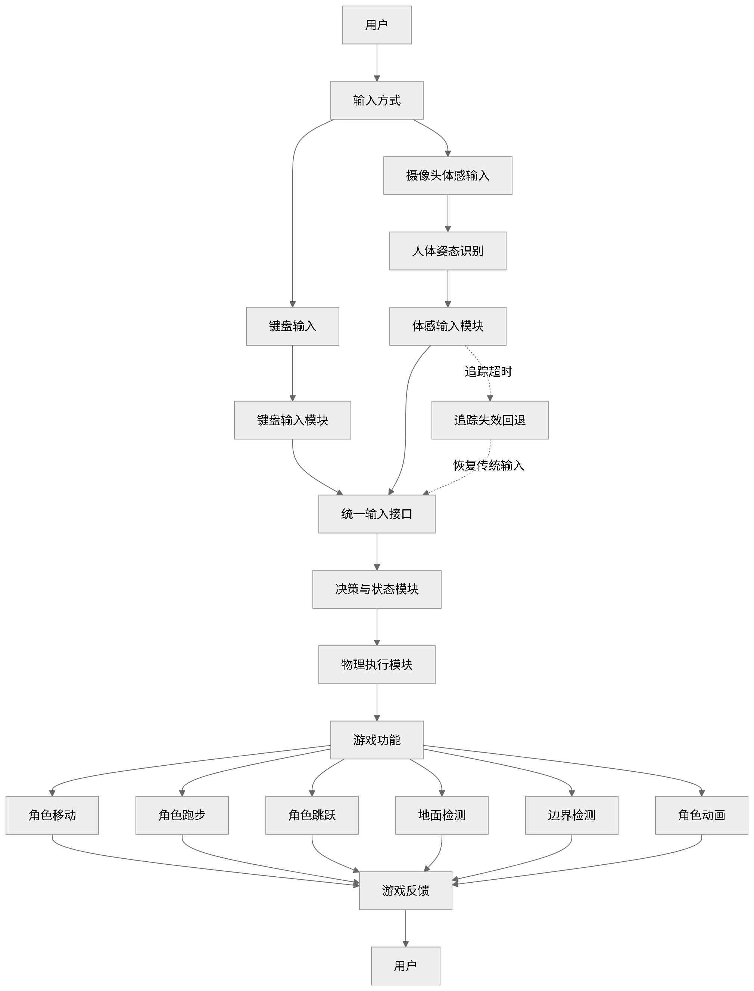
图 3-1设计需求总体框图

需求模块功能说明

键盘输入模块
键盘输入模块主要负责接收用户通过键盘产生的控制信息，并将其转换为系统统一的输入数据。采用键盘输入可以保证系统在未连接摄像头或体感识别出现异常时仍能够正常运行。

体感输入模块
体感输入模块主要负责获取用户的人体动作，并将其转换为游戏控制指令。系统通过摄像头采集用户图像，利用 MediaPipe 插件获取人体关键点，再根据身体姿态判断用户的动作。

决策与状态模块
决策与状态模块主要负责根据统一输入信息对角色当前的运动状态进行判断和处理。模块首先读取角色输入数据，然后进行地面状态检测和移动方向计算，并结合摄像机方向确定角色实际运动方向。该模块只处理统一后的输入数据，而不需要判断输入来自键盘还是体感。

物理执行模块
物理执行模块负责将决策模块产生的运动结果转换为实际的角色运动。该模块在固定物理帧中执行角色速度更新，并处理坡面补偿、边缘防跌落、重力、跳跃、下落以及脚部逆向运动学等功能，使角色能够在游戏场景中稳定运动。

用例描述
用户进入游戏后，可以通过键盘或体感两种方式与系统进行交互。系统根据用户选择的输入方式接收相应的控制信息，并进一步完成角色运动和游戏反馈。
首先，用户启动游戏后，可以采用键盘控制方式操作角色，也可以启用摄像头进行体感控制。使用键盘时，用户通过相应的操作控制角色移动、跑步和跳跃；使用体感方式时，系统首先通过摄像头采集用户动作，再利用 MediaPipe 对人体姿态进行识别，最后将识别结果转换为游戏能够使用的控制数据。当系统获得有效输入后，统一输入模块将不同来源的控制数据交给决策与状态模块，由该模块根据当前角色状态计算具体的运动方向和运动状态，随后由物理执行模块完成角色的实际移动、跑步和跳跃，并通过游戏画面向用户反馈角色当前状态。在体感控制过程中，如果摄像头无法正常获取人体姿态数据，或者人体追踪在规定时间内没有产生新的有效数据，系统将停止使用失效的体感数据，并保留传统键盘输入方式，从而避免由于体感追踪异常导致角色完全失去控制。该设计与论文中提出的“追踪失效后回退传统输入”需求相对应。
其用例图如图 3-2用例图所示：
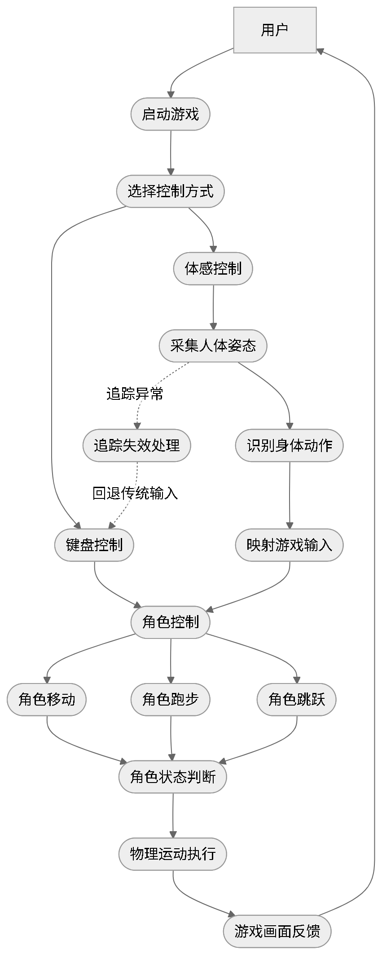
图 3-2用例图

项目总体设计

设计边界
该项目是第三人称跑酷/攀爬动作系统与 MediaPipe 插件的结合，跑酷部分提供角色状态、地面/空中运动、落地、翻越、滑行、攀爬、 IK 等完整机制， MediaPipe 插件部分提供人体全身骨架（pose）、双手（hand）、脸部（face）等 landmarks 检测流水线。使用 MediaPipeBodyInputController 把感知结果翻译成跑酷控制器可理解的输入的桥接层，整体是感知层 → 输入抽象层→ 角色运动层的分层架构，而不是把体感逻辑直接硬塞进角色物理代码，后期可维护性高。

项目总体模块
设计总体可以分为键盘输入模块，体感输入模块，状态决策模块和物理执行模块。
项目总体的框架设计如图 4-3项目总体框架图所示：
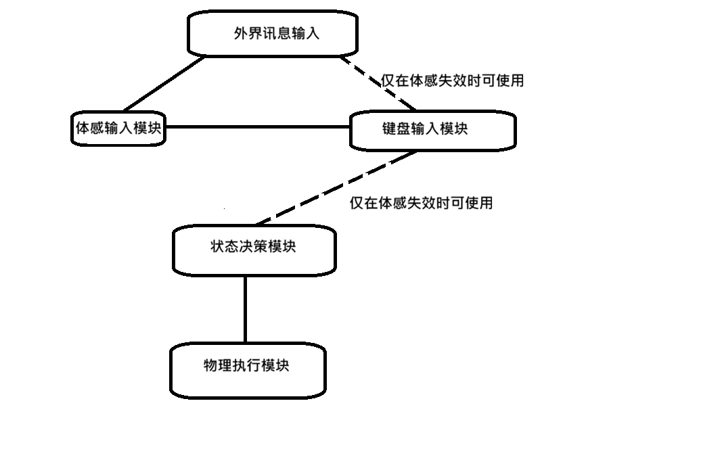
图 4-3项目总体框架图

键盘输入模块
键盘输入模块核心是 InputCharacterController 脚本，它在 Awake 里创建 PlayerControls ，并把 Input Actions 绑定到三个统一语义变量：方向向量、跑步、跳跃。
键盘输入模块设计如图 4-4键盘输入模块示意图所示：
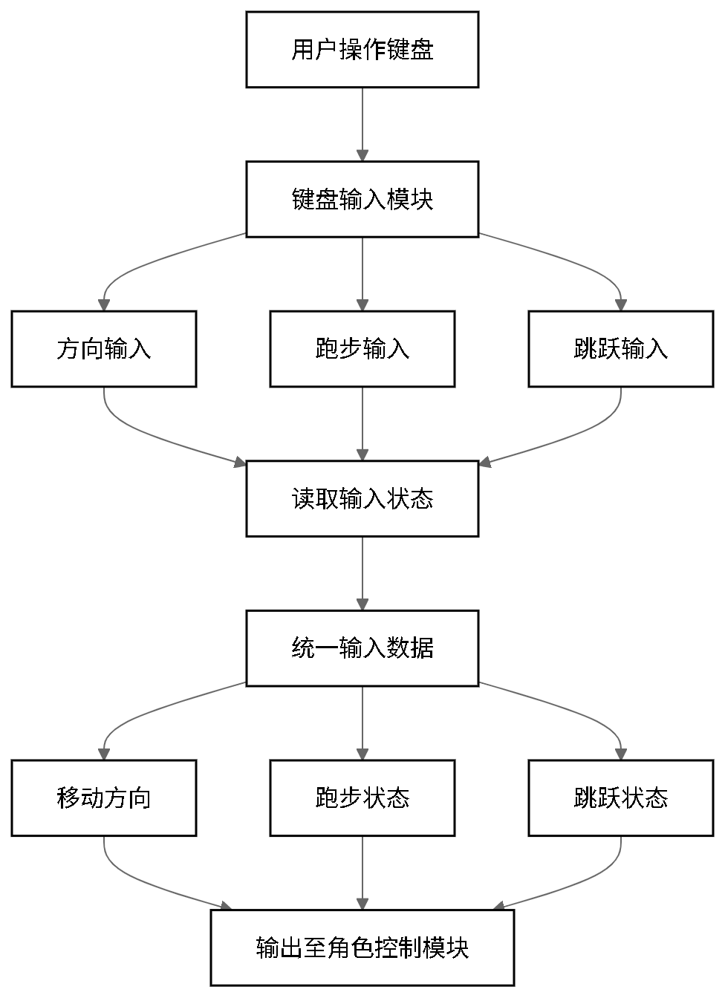
图 4-4键盘输入模块示意图

体感输入模块
体感输入由两部分共同完成：
数据提供端：HolisticTrackingSolution。
语义映射端：MediaPipeBodyInputController。
HolisticTrackingSolution 会启动图、读取相机贴图、并送入 graph ，在同步与异步路径下都可将姿态输出给事件 OnHolisticLandmarksOutput 。这是桥接层的上游数据总线。
MediaPipeBodyInputController 则做动作语义转换：肩/髋中心偏移映射横向移动；手腕相对肩髋高度映射 jump ；并做 deadzone 、平滑、手势冷却。还加入追踪超时回退机制（无新体感讯号时就不覆盖键盘），避免“体感掉线导致人物锁死”。
体感输入模块设计如图 4-5体感输入模块示意图所示：
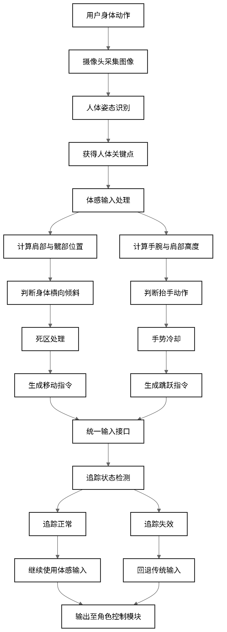
图 4-5体感输入模块示意图

决策与状态模块
ThirdPersonController.Update() 每帧读 characterInput ，做地面检测、移动向量投影（相机的朝向）、转向、跑步/步行状态切换。
它不关心“输入来自键盘还是体感”，只关心 characterInput 给予的值。
状态决策模块设计如图 4-6状态决策模块示意图所示：
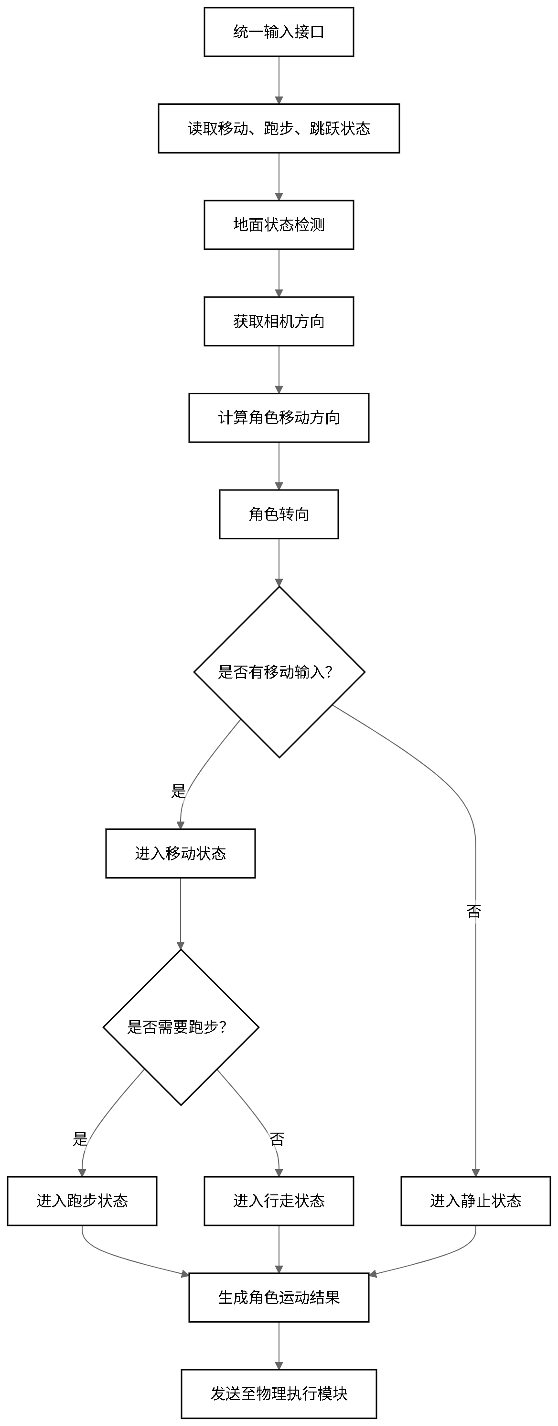
图 4-6状态决策模块示意图

物理执行模块
MovementCharacterController在FixedUpdate()裡把速度给予Rigidbody，处理坡面补偿、边缘防跌落、重力倍率与 IK，速度正确，角色运动就能工作，输入源可替换。
物理执行模块设计如图 4-7物理执行模块示意图所示：
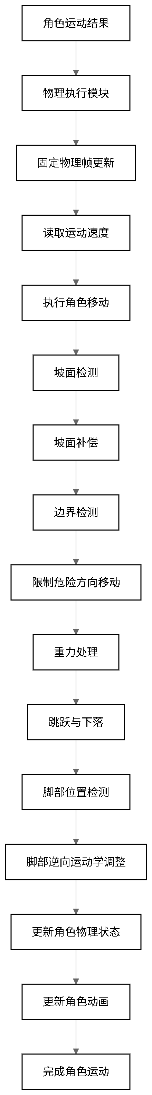
图 4-7物理执行模块示意图

项目详细设计（详细设计不能帖代码，要用程序流程图、伪代码、框图等，配合文字描述）
总体架构可以分成四层：
输入抽象层：InputCharacterController（键盘）+ MediaPipeBodyInputController（体感）
行为决策层：ThirdPersonController
物理执行层：MovementCharacterController
感知与视觉输出层：HolisticTrackingSolution

键盘输入模块（InputCharacterController）
InputCharacterController 是输入聚合层：通过 Unity Input System 读取键盘/手柄输入；将输入状态写入公共字段（即移动，跑步，跳跃）；供后续移动、攀爬、翻越控制器读取。
生命周期与逻辑：
1. Awake()：
- 初始化 `controls = new PlayerControls()`。
- 绑定各动作回调：
- `Movement.performed/canceled` -> 更新 `movement`。
- `Jump.performed/canceled` -> 更新 `jump`（按住型）。
- `Run.performed/canceled` -> 更新 `run`（按住型）。
2. OnEnable()：controls.Enable()，激活输入映射。
3. OnDisable()：controls.Disable()，停用输入映射。
相关伪代码：
CLASS InputCharacterController
// controls 是 Unity Input System 生成的输入映射类，它封装了 Player/Motion/Jump/Run 等 Action。
PRIVATE controls : PlayerControls = null
//以下字段是「统一输入出口」，下游移动/动画/攀爬控制器不关心输入来源，只读它们。
PUBLIC movement : Vector2
PUBLIC run : bool
PUBLIC jump : bool
METHOD Awake()
//在物件初始化时建立输入映射实例。
controls = NEW PlayerControls()
// Movement.performed在有方向输入时触发。
BIND Movement.performed => movement = ReadVector2()
BIND Movement.canceled => movement = ReadVector2()
// Jump 使用「按住型」语义：
BIND Jump.performed => jump = ReadButton()
BIND Jump.canceled => jump = ReadButton()
// Run 同理，预设是按住跑。
BIND Run.performed => run = ReadButton()
BIND Run.canceled => run = ReadButton()
//代码内保留了 ToggleRun（按一次切换）方案，但目前未启用；现行逻辑是「按住才跑」。
END

METHOD OnEnable()
//启用整份 Input Action Map；
//若不 Enable，绑定存在但不会收到输入回调。
IF controls != null: controls.Enable()
END

METHOD OnDisable()
//停用输入，避免物件禁用后仍接收输入。
IF controls != null: controls.Disable()
END

METHOD ToggleRun()
//备用切换跑步策略：
//只有在 movement 幅度足够时才允许切跑，否则关闭 run。
IF movement.magnitude > 0.2 AND run == false:
run = true
ELSE:
run = false
END

体感输入模块（MediaPipeBodyInputController）
由 HolisticTrackingSolution 负责整个数据流程：
启动相机；
建立 TextureFramePool；
每帧拷贝图像到输入流；
等待 graph 输出；
发布 landmarks 事件。
这意味着感知与游戏逻辑分离：感知层只管“产生可靠 landmarks”，游戏层只管“消费 landmarks”。

MediaPipeBodyInputController.cs 工作机制
MediaPipeBodyInputController 是体感输入适配层：订阅 MediaPipe Holistic 的人体/手部关键点输出，将关键点转换为 InputCharacterController 兼容输入并在追踪有效时可覆盖键盘输入路径。
核心模块分解：
引用与配置：
读取了MediaPipe 数据源（即摄像头的信息），移动映射参数（包括死区、灵敏度、最大水平值、前进常量、平滑系数等），手势阈值（抬手高于肩触发跳跃）以及安全参数trackingLostTimeout 来保证超时则不覆盖原输入。
订阅与解绑：
OnEnable()：
- 若未显式绑定摄像头，在当前场景自动搜索。
- 找到则订阅 `OnHolisticLandmarksOutput`。
- OnDisable()：解绑事件，防止重复订阅与悬挂回调。
回调线程与共享状态：
OnHolisticLandmarksOutput()：
1. 校验姿态点是否足够（至少 25 个）。
2. 取肩与髋中心，计算躯干横向偏移的结果。
3. 通过死区，灵敏度，限幅的值来计算并得到得到横向移动 horizontal 的结果。
4. 读取双腕高度，当平均腕部（wristY）高于肩阈值时判定 jump=true；

每帧消费与注入：
Update()：
1. 判断关键点的传回是否超时。若超时，则保留键盘路径。
2. 对移动向量做 `Lerp` 平滑。

辅助函数：
FindSolutionInActiveScene在当前场景根节点内寻找摄像头（HolisticTrackingSolution）。
ApplyDeadzone()将小幅噪声置零，并对有效区间重映射。

键盘输入和体感输入两个模块如何协同：
由 InputCharacterController 提供“统一输入接口”字段，当 MediaPipeBodyInputController 在追踪有效时，向该接口写入体感输入。让下游角色控制脚本无需关心输入来自键盘还是体感，只读同一组字段即可。

相关伪代码：
CLASS MediaPipeBodyInputController
REQUIRE InputCharacterController
// RequireComponent 确保同一物件至少有 InputCharacterController。

// ===== 配置参数 =====
holisticSolution
characterInput
leanDeadzone
horizontalSensitivity
maxHorizontal
forwardValue
invertHorizontal
movementSmooth
jumpRaiseThreshold
dropLowerThreshold
gestureCooldown
autoRun
overrideKeyboardWhenTracking
trackingLostTimeout

// ===== 运行态 =====
_sync
_targetMove
_smoothedMove
_pendingJump
_pendingDrop
_nextGestureRealtimeSec
_lastLandmarkRealtimeSec

METHOD Awake()
//若 Inspector 没手动拖引用，则自动拿同物件上的输入控制器。
IF characterInput is null:
characterInput = GetComponent<InputCharacterController>()
END

METHOD OnEnable()
//若未配置 Holistic 解决方案，尝试在当前场景查找。
IF holisticSolution is null:
holisticSolution = FindSolutionInActiveScene()
//订阅人体关键点输出事件。
IF holisticSolution exists:
SUBSCRIBE OnHolisticLandmarksOutput
ELSE:
WARN "scene 中没有 HolisticTrackingSolution"
END

METHOD OnDisable()
//必须反订阅，避免重複註册或物件销毁后仍被回调。
IF holisticSolution exists:
UNSUBSCRIBE OnHolisticLandmarksOutput
END

METHOD OnHolisticLandmarksOutput(pose, leftHand, rightHand)
// pose 至少要有 25 个点，因为会用到 11/12/23/24 索引。
IF pose invalid OR pose.Count < 25: RETURN
//抓肩与髋四个点，建立身体中心参照。
leftShoulder = pose[11]
rightShoulder = pose[12]
leftHip = pose[23]
rightHip = pose[24]
//以shoulderCenterX - hipCenterX 当作「左右倾斜」估计。
//玩家往左/右侧倾时，该值随之变化。
shoulderCenterX = avg(leftShoulder.X, rightShoulder.X)
hipCenterX = avg(leftHip.X, rightHip.X)
leanX = shoulderCenterX - hipCenterX
//有些镜头方向会让左右手感反向，invert 用来修正。
IF invertHorizontal: leanX = -leanX
//手势识别（跳跃）
jump = false
now = RealtimeSeconds()
// cooldown 门：防止每帧都触发 jump。
IF now >= _nextGestureRealtimeSec AND hand landmarks valid:
leftWrist = leftHand[0]
rightWrist = rightHand[0]
shoulderY = avg(leftShoulder.Y, rightShoulder.Y)
hipY = avg(leftHip.Y, rightHip.Y)
wristY = avg(leftWrist.Y, rightWrist.Y)
IF wristY < shoulderY - jumpRaiseThreshold:
jump = true
_nextGestureRealtimeSec = now + gestureCooldown
// 把回调计算结果放入共享缓冲区。
_targetMove = (horizontal, forwardValue)
IF jump: _pendingJump = true
_lastLandmarkRealtimeSec = now
END

METHOD Update()
// 确认追踪是否超时。
// 若太久没新 landmark，说明追踪丢失或卡住。
fresh = (RealtimeSeconds() - _lastLandmarkRealtimeSec) <= trackingLostTimeout
//超时或不允许复盖键盘时，直接退出。
IF NOT fresh OR NOT overrideKeyboardWhenTracking:
RETUR
//读取回调结果，并清除单帧脉冲。
LOCK(_sync):
target = _targetMove
jumpPulse = _pendingJump
_pendingJump = false
// 移动平滑，抑制抖动与突变。
_smoothedMove = Lerp(_smoothedMove, target, deltaTime * movementSmooth)
//注入统一输入层。
characterInput.movement = _smoothedMove
characterInput.run = autoRun
characterInput.jump = jumpPulse
END

METHOD FindSolutionInActiveScene()
//在active scene的root objects中递归找 HolisticTrackingSolution。
// includeInactive=true，允许找到尚未激活物件上的组件。
scene = GetActiveScene()
IF scene invalid: RETURN null
FOR root IN scene.roots:
solution = root.GetComponentInChildren(HolisticTrackingSolution, includeInactive=true)
IF solution != null: RETURN solution
RETURN null
END

METHOD ApplyDeadzone(value, deadzone)
//小于死区直接归零，避免抖动驱动角色蛇形移动。
IF abs(value) < deadzone: RETURN 0
//把 deadzone 外的值重映射到 [0..1] 范围，保持连续性。
RETURN sign(value) * ((abs(value)-deadzone)/(1-deadzone))
END

METHOD NowRealtimeSeconds()
//使用 UTC ticks 换算秒，避免依赖游戏 timeScale。
RETURN UtcNowTicks / TicksPerSecond
END
ENDCLASS

决策模块详细设计（ThirdPersonController）

每帧决策流程
每帧主要流程：
地面检测：
读取输入并换算为相机相对平移；
有输入则转向，无输入则落回 walk + Released；
根据条件转换状态。
这些步骤清晰分离了「导航方向」「速度状态」「动画标志」三类决策。

脚本工作机制
Awake()
透过 GetComponent 取得 InputCharacterController，MovementCharacterController，AnimationCharacterController，DetectionCharacterController，VaultingController。
若 cameraController 未绑，报错提醒。
Update()
1. 地面检测isGrounded = OnGround()。
2. 若控制器可动：
- 将 characterInput.movement`送入 AddMovementInput。
- 根据 characterInput.run 和输入幅度决定跑/走。
AddMovementInput() 和GroundMovement()
- AddMovementInput 调用 GroundMovement(direction)来取得平面速度向量。
- GroundMovement 把输入映射成世界方向；用主相机 yaw 同步 `freeCamera` 的 yaw；用 `freeCamera.forward/right` 做「相机相对」投影；
- 最后将位移向量限幅到 1，再给予 `characterMovement.SetVelocity(...)。
跑步/步行状态
ToggleRun()：若当前不是 Running，切到 Running、更新速度、设动画Run=true。
ToggleWalk()：若当前不是 Walking，切到 Walking、更新速度、设动画Run=false。
控制器禁用/恢復
- DisableController()：设刚体 kinematic、关脚 IK、锁动作旗标。
- EnableController()：恢復非 kinematic、重启 IK、施加重力、解锁运动。
相关伪代码：
METHOD Update()
//每帧先做地面检测（供其他状态机使用）
isGrounded = OnGround()
//只有在未被锁住时才处理输入
IF (NOT dummy) AND allowMovement:
//读取统一输入层，不关心来源
AddMovementInput(characterInput.movement)
//跑步条件：run 按下 + 输入幅度足够
IF characterInput.run AND characterInput.movement.magnitude > 0.5:
ToggleRun()
ELSE IF NOT characterInput.run:
ToggleWalk()
ENDIF
ENDIF
END

METHOD OnGround() : bool
//由地形检测控制器判定，stepHeight 是地面台阶容忍高度
RETURN characterDetection.IsGrounded(stepHeight)
END

METHOD AddMovementInput(direction : Vector2)
translation = GroundMovement(direction)
//限幅避免输入超过 1，保持速度一致性
characterMovement.SetVelocity(ClampMagnitude(translation, 1.0))
END

METHOD GroundMovement(input : Vector2) : Vector3
direction = Normalize(Vector3(input.x, 0, input.y))
//把 freeCamera 的 yaw 对齐 mainCamera
freeCamera.eulerAngles = Vector3(0, mainCamera.eulerAngles.y, 0)
//相机相对移动投影：
//前后 = 相机 forward * input.y
//左右 = 相机 right * input.x
translation = freeCamera.forward * input.y + freeCamera.right * input.x
translation.y = 0
//有输入就转向；无输入就进 idle/步行状态
IF Magnitude(translation) > 0:
RotatePlayer(direction)
characterAnimation.animator.SetBool("Released", false)
ELSE:
ToggleWalk()
characterAnimation.animator.SetBool("Released", true)
ENDIF
RETURN translation
END

METHOD RotatePlayer(direction : Vector3)
//atan2 得到平面角，叠加相机 yaw -> 相机参考系朝向
targetAngle = Atan2(direction.x, direction.z) * Rad2Deg + mainCamera.eulerAngles.y
//平滑转向，避免瞬间扭头
angle = SmoothDampAngle(currentY = transform.eulerAngles.y,
target = targetAngle,
velocityRef = turnSmoothVelocity,
smoothTime = turnSmoothTime)
transform.rotation = Euler(0, angle, 0)
END

METHOD RotateToCameraDirection(direction : Vector3) : Quaternion
targetAngle = Atan2(direction.x, direction.z) * Rad2Deg + mainCamera.eulerAngles.y
RETURN Euler(0, targetAngle, 0)
END

METHOD ResetMovement()
characterMovement.ResetSpeed()
END

METHOD ToggleRun()
IF characterMovement.GetState() != Running:
characterMovement.SetCurrentState(Running)
characterMovement.curSpeed = characterMovement.RunSpeed
characterAnimation.animator.SetBool("Run", true)
ENDIF
END

METHOD ToggleWalk()
IF characterMovement.GetState() != Walking:
characterMovement.SetCurrentState(Walking)
characterMovement.curSpeed = characterMovement.walkSpeed
characterAnimation.animator.SetBool("Run", false)
ENDIF
END
METHOD GetCurrentVelocity() : float
RETURN Magnitude(characterMovement.GetVelocity())
END

METHOD DisableController()
characterMovement.SetKinematic(true)
characterMovement.enableFeetIK = false
dummy = true
allowMovement = false
END

METHOD EnableController()
characterMovement.SetKinematic(false)
characterMovement.EnableFeetIK()
characterMovement.ApplyGravity()
characterMovement.stopMotion = false
dummy = false
allowMovement = true
END

物理执行模块详细设计（MovementCharacterController）
MovementCharacterController 的职责有：读入上层已计算好的运动向量；在固定帧把运动落到 Rigidbody；同时处理坡面、边界、下落、落地事件与脚部 IK。

脚本工作机制
生命周期：
1. Start() 抓取 ThirdPersonController、Rigidbody、Animator的值，并初始 Walking。
2. Update() 主要做跳跃期间的空中/落地状态切换。
3. FixedUpdate() 执行物理相关主逻辑（移动、防跌、空中补移、IK 射线准备）。
4. OnAnimatorIK() 把已算出的脚 IK 位置/旋转套到人物模型上。
FixedUpdate 的四段责任：
1. 边界检测：在落地时令limitMovement = CheckBoundaries()。
2. 速度执行：若可动且非跌落动画，调用ApplyInputMovement()。
3. 空中前进补偿：跳跃中且有输入时，将允许少量前移。
4. IK 探测：若启用 IK，为左右脚做目标点射线求解。
ApplyInputMovement 的核心：
- 当存在有效输入，即velocity.magnitude > 0.3时：
- 速度平滑到curSpeed；
- 速度写入rb.linearVelocity；
- 若地面非法线向上（即斜坡），做坡面补偿 + 额外贴地重力；
- AutoStep()使小台阶可自动跨越；
- 同步动画速度。
- 当无输入时：
- 速度平滑衰减至 0；
- 动画速度同步衰减。
- 最后统一：
- 若 y 速度向下，施加下落倍率。
边缘防跌落
- CheckBoundaries()先用 3 条向下射线检测前方支撑。
- 若有一条无地面，调用CheckSurfaceBoundary()：
- 从前下方往后打射线拿法线；
- 取表面切线向量 `right = cross(up, normal)`；
- 将原速度投影到切线，得到 `velLimit`；
- 角落情况或直冲边界时把速度收敛到更安全值；
- 重算 `velocity = right * velLimit`。
IK 协同：
- FixedUpdate：
- AdjustFeetTarget找骨骼位置；
- FeetPositionSolver往下射线得到左右脚落点与旋转。
- OnAnimatorIK：
- MovePelvisHeight调整骨盆高度；
- MoveFeetToIKPoint把脚平滑贴合地形。
相关伪代码：
METHOD Update()
//此处管理跳跃状态机。
IF controller.isJumping:
controller.allowMovement = true
IF NOT controller.isGrounded:
Fall() //进入空中状态，触发下落事件
ELSE IF controller.isGrounded AND controller.onAir:
Landed() //落地回收状态，触发落地事件
ENDIF
ENDIF
END

METHOD FixedUpdate()
// ===== 边界限制 =====
IF controller.isGrounded:
limitMovement = CheckBoundaries()
//若侦测到边界，CheckSurfaceBoundary 可能已重算 velocity
// ===== 正常移动 =====
IF NOT controller.dummy:
IF NOT stopMotion AND NOT
controller.characterAnimation.animState.IsName("Fall"):
ApplyInputMovement()
ApplyInputMovement()
ENDIF
ENDIF
// ===== 空中前进补偿 =====
IF NOT controller.dummy
AND controller.isJumping
AND controller.characterInput.movement != Vector2.zero
AND NOT controller.isVaulting:
rb.position += (transform.forward * walkSpeed) * fixedDeltaTime
ENDIF

// ===== IK 探测前置 =====
IF NOT enableFeetIK OR controller.dummy: RETURN
IF anim == null: RETURN

AdjustFeetTarget(rightFootPosition, RightFootBone)
AdjustFeetTarget(leftFootPosition, LeftFootBone)

FeetPositionSolver(rightFootPosition, rightFootIKPosition, rightFootIKRotation)
FeetPositionSolver(leftFootPosition, leftFootIKPosition, leftFootIKRotation)
END

METHOD ApplyInputMovement()
// Running 状态下先正规化，避免斜向更快
IF state == Running:
velocity = Normalize(velocity)
IF Magnitude(velocity) > 0.3:
//把平滑速度逼近 curSpeed，减少突变
smoothSpeed = Lerp(smoothSpeed, curSpeed, fixedDeltaTime * 2)
//把输入速度落到 Rigidbody
rb.linearVelocity = Vector3(
velocity.x * smoothSpeed,
velocity.y * smoothSpeed + rb.linearVelocity.y,
velocity.z * smoothSpeed
)
//坡面补偿：用地面法线检测是否斜坡
hit = RaycastDownFromCharacter()
IF hit.normal != Vector3.up:
controller.inSlope = true
// 沿法线反向补偿水平分量，避免上坡卡顿/弹跳
rb.linearVelocity += -Vector3(hit.normal.x, 0, hit.normal.z) * 1.0
// 额外向下压，避免贴地不稳
rb.linearVelocity += Vector3.up * gravityY * 1.6 * fixedDeltaTime
ELSE:
controller.inSlope = false
ENDIF

// [註释] 小障碍自动跨步
AutoStep()
//同步动画层速度
controller.characterAnimation.SetAnimVelocity(rb.linearVelocity)
ELSE:
//无输入：平滑减速，不瞬停
smoothSpeed = SmoothStep(smoothSpeed, 0, fixedDeltaTime * 20)
rb.linearVelocity = Vector3(rb.linearVelocity.normalized.x * smoothSpeed,
rb.linearVelocity.y,rb.linearVelocity.normalized.z * smoothSpeed)
controller.characterAnimation.SetAnimVelocity(
Normalize(controller.characterAnimation.GetAnimVelocity()) * smoothSpeed
)
ENDIF

//下落倍率（比默认重力更快下坠）
IF rb.linearVelocity.y <= 0:
rb.linearVelocity += Vector3.up * gravityY * (fallForce - 1) * fixedDeltaTime
ENDIF
END

METHOD CheckBoundaries() : bool
ret = false
origin = position + forward*0.5 + (0,0.5,0)
rightOffset = 0.25

//三条向下射线，任一缺地面 => 进一步边界分析
IF no ground below origin:
ret = CheckSurfaceBoundary()
ELSE IF no ground below (origin + right*rightOffset) AND ret==false:
ret = CheckSurfaceBoundary()
ELSE IF no ground below (origin - right*rightOffset) AND ret==false:
ret = CheckSurfaceBoundary()
draw debug rays if enabled
RETURN ret
END

METHOD CheckSurfaceBoundary() : bool
origin2 = position + forward*0.8 + (0,-0.05,0)
//从前下方向角色反打射线，估计边缘表面法线
IF Raycast(origin2, -forward, hit1, 1):
//再加左右两条检测角落
Raycast(origin2 + right*0.05, -forward, hit2, 1)
Raycast(origin2 - right*0.05, -forward, hit3, 1)
IF hit2.normal is zero: hit2.normal = hit1.normal
IF hit3.normal is zero: hit3.normal = hit1.normal
// right 是表面切线方向
tangentRight = Cross(up, hit1.normal)
//速度投影到切线，限制朝边缘冲出的分量
velLimit = Dot(Normalize(velocity), tangentRight)
//角落法线不一致，直接更强限制
IF hit1.normal != hit2.normal OR hit1.normal != hit3.normal:
velLimit = 0
//如果几乎直冲边界（切线分量太小）则停住
IF -0.4 < velLimit < 0.4:
velLimit = 0
//做硬限幅
velLimit = Clamp(velLimit, -0.7, 0.7)
//产生新的安全速度方向
velocity = tangentRight * velLimit
RETURN true
ENDIF
RETURN false
END

METHOD SetVelocity(value)
velocity = value
END

METHOD SetCurrentState(state)
currentState = state
SWITCH state
CASE Walking:
curSpeed = walkSpeed
CASE Running:
curSpeed = RunSpeed
smoothSpeed = curSpeed
END
END

METHOD Fall()
controller.onAir = true
OnFall()
END

METHOD Landed()
OnLanded()
controller.isJumping = false
controller.onAir = false
END

METHOD OnAnimatorIK(layer)
IF NOT enableFeetIK OR controller.dummy OR anim is null: RETURN
MovePelvisHeight()
//左右脚 IK 权重与点位套用
SetLeftFootIKWeightAndRotationMaybeByCurve()
MoveFeetToIKPoint(LeftFoot, leftFootIKPosition, leftFootIKRotation)
SetRightFootIKWeightAndRotationMaybeByCurve()
MoveFeetToIKPoint(RightFoot, rightFootIKPosition, rightFootIKRotation)
END

各个模块间关系
模块间关系总体设计如图 5-8模块间关系总体示意图所示
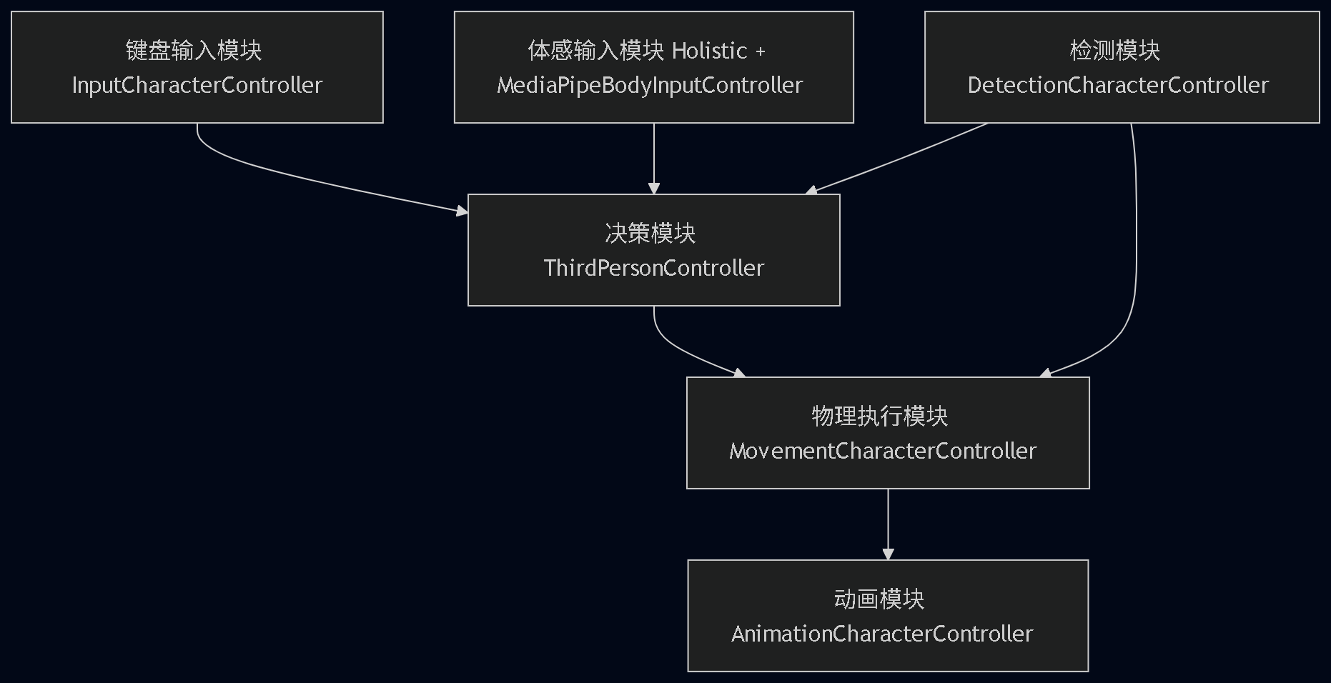图 5-8模块间关系总体示意图

系统测试
体感输入模块示意图如图 6-9体感输入测试图所示
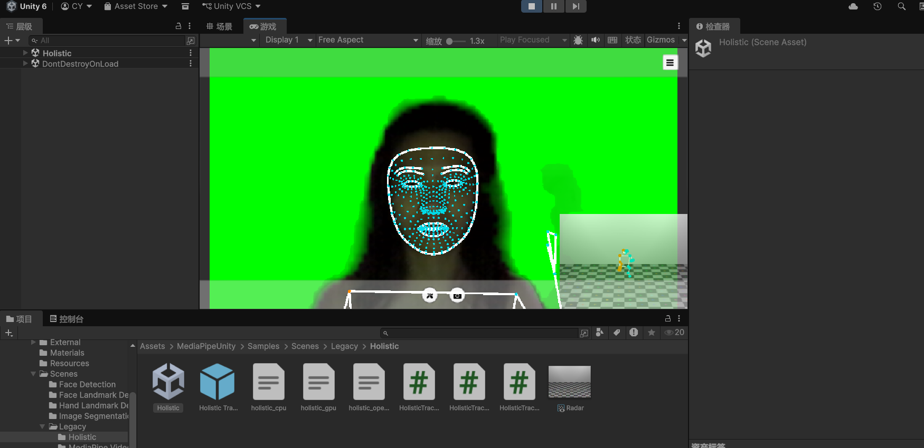
图 6-9体感输入测试图
游戏内测试图如图 6-10图 6-10图 6-12所示
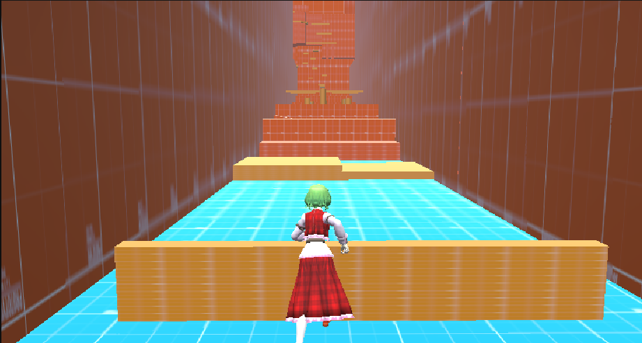
图 6-10测试图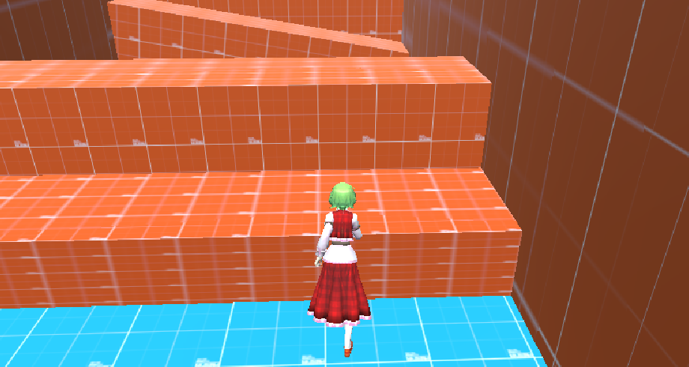图 6-11测试图 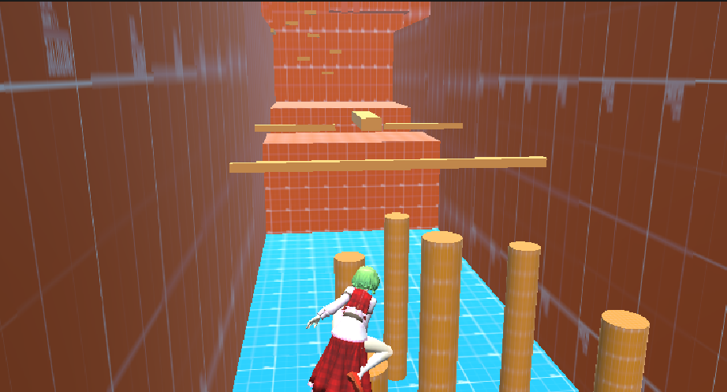
图 6-12测试图

总结与展望

未完成的功能以及原因
本项目虽然已经初步达成预期功能，并且完成了系统测试，不过它属于前沿探索性研究范畴，所以在深度方面、广度方面以及精度方面都有着相当大的提升空间。未来随着技术不断取得进展，可以从如下方向去进一步深化针对该项目的研究以及开发工作。

动态难度调整与个性化应对
当前的游戏关卡大多采用的是预设模式，对于不同体能状况的老年人而言，其适应性有所欠缺。在未来，该系统应当拥有“智能学习”的能力，能够实时去监测玩家的反应时间、动作完成的比率以及心率等情况，并且借助算法来动态地对障碍物生成的频率以及跑酷的速度加以调整。这样的动态难度调整技术能够让每一位老人都能够在“心流状态”之中开展训练，从而防止出现挫败感或者锻炼效果欠佳的情况，进而达成“个性化康复处方”的目标 。

将沉浸式环境与VR/AR技术的深度融合
当前的系统通过 2D 屏幕来呈现 3D 场景，虽然能够带来一定程度的沉浸感，然而和实际情境之间依旧存在着一定的距离感。在未来的发展进程中，将会充分借助Unity3D所具备的跨平台功能，把相关应用迁移至 VR 头显设备或者是 AR 眼镜之上。如此一来，凭借沉浸式的立体视觉环境便能够更为出色地模拟现实当中那些复杂的场景状况，进而为老年人给予具有针对性的跌倒预防方面的训练安排。与此还会利用 AR 技术在真实的家庭环境之中叠加虚拟的引导标识，以此进一步提升训练过程中的趣味性以及安全性水平。

医疗大数据分析与云端监控体系
当下康复数据仅仅处于局部得分反馈的阶段，缺少长期的统计分析。以后可以把系统接入云端，构建起“医院——社区——家庭”这样的三级康复数据网络。长期去收集老年人训练的频率、体能的变化趋势等方面的数据，医护人员能够远程对康复进展加以监测，出现异常情况时可以及时进行干预。这种模式一方面能够缓解医院门诊的压力，另一方面也能给老年人营造更为安全的居家养老环境。

社交化与适老化设计的进阶探索
未来游戏内容应当着重强化社交方面的元素，要充分支持多人在线展开竞技活动或者共同完成协同任务，借助群体间的互动来鼓励老年人持续进行训练，以此缓解他们内心滋生的孤独之感。与此在交互设计领域需要针对实体用户界面的应用展开相应研究，可充分利用康复器械，例如平衡板这类设备当作游戏控制器，把真实的物理反馈和虚拟的视觉反馈相互结合起来，从而有效降低操作所面临的门槛。

应用场合
该项目着眼于行动不便或者不愿意前往医院的老人们，精心制定出了一套低成本且极为便利的家庭运动方案，此方案同样能够在社区当中适用。通过借助体感游戏这一方式，能够切实有效地提升老人们的活动量，并且还可以开展有关协调性的训练。

成功之处
此课题着眼于当下社会老龄化的实际状况，重点关注老年人由于肌肉骨骼功能以及平衡力出现下降情况而产生的健康方面的风险，着手展开关于“老年康复3D跑酷类游戏开发”的相关研究。这既是对计算机技术的一次成功运用实践，又是把游戏化理念引入到预防医学以及康复训练领域所做出的探索尝试，并且已经达成预期的各项任务目标。

研究背景与需求的深度整合
此项研究着眼于当下社会的实际状况，仔细分析了《中国老龄发展报告（2025）》等相关数据，从中清晰地明确了我国老年人对于既有趣味性又具备高依从性的康复手段有着极为迫切的需求。在绪论这个部分，对国内外体感游戏的发展历程进行了梳理，指出了从Nintendo Wii开始，历经微软Kinect，再到依靠开源插件所实现的动作捕捉技术这一系列过程，其技术的演进一直紧紧环绕着“降低交互门槛”以及“增强沉浸体验”这两个不同的方向。这样的分析给本项目选定 MediaPipe Unity Plugin 作为动作识别的核心环节给予了相应的理论方面的有力支持。

跨软件协同的资产开发流程
在开发刚开始的时候，项目构建起了科学的 3D 资产制作流程，借助开源的 3D 创作套件 Blender 来开展高精度跑酷场景的建模工作以及适老化角色的设计事宜。如此一来，既能确保模型具备视觉亲和力，又能凭借简化拓扑结构的方式对移动端性能加以优化。还引入了 Cats Blender Plugin 插件，成功处理了模型骨骼层级、材质映射在导入 Unity3D 时出现的兼容方面的问题，达成了能够一键修复并且与 Humanoid 动画系统完美适配的效果。

基于Unity3D的分层式架构设计
在系统实现方面，本项目并未选用高耦合的开发模式，反而是精心设计出了一套清晰的五层架构，这五层分别是输入来源层、角色控制层、运动与物理层、感知层以及配置兼容层。借助这种解耦的设计方式，系统成功实现了传统键盘操控和先进体感控制能够同时存在，并且可以实现平滑无阻的相互切换。其中的核心脚本 ThirdPersonController 和MovementCharacterController 各自有着明确的分工，前者主要负责逻辑方面的决策以及状态的切换工作，而后者的任务则是依靠Unity3D物理引擎来对刚体动力学相关事宜、坡面补偿情况以及 IK 修正内容加以处理，以此来保障角色能够在复杂的跑酷场景当中运动得真实且流畅。

创新性的非侵入式体感交互实现
本课题最为关键的突破在于成功开发了 MediaPipeBodyInputController 这一桥接层。该模块能够实时抓取 HolisticTrackingSolution 所给出的那33个骨骼关键点的具体坐标，借助 C 脚本，把像肩部出现的偏移情况、手势所处的高度这类生理方面的数据，转化成可在游戏里执行移动操作、跳跃动作以及跑步指令的量化形式。采用非侵入式的这种设计方式，老年人就不用再为穿戴那些价格昂贵的传感器或者外设而感到麻烦了，仅仅凭借普通的 RGB 摄像头，便能够高质量地达成康复互动的目的。通过相关实验可以发现，该系统在动作识别的实时性方面以及反馈的直观性方面都达到了预期的效果，这也有力地证明了“体感交互 + 康复训练”这样的模式是完全可行的。

项目成果的社会与学术价值
本研究打造出了一个简单且易于上手的 3D 跑酷游戏原型，该原型具备科学康复指导方面的意义，它能够将原本枯燥无味的肢体协调训练转变为充满趣味性的避障冒险活动，以此来解决老年人在运动方面参与度较低的问题。论文当中详尽的技术记录以及架构方面的说明内容，可为后续从事相关研究的学者们提供一定的参考依据，进而推动体感技术与康复训练更好地融合到一起。

参考文献
- Chao Y Y, Scherer Y K, Montgomery C A. Effects of using Nintendo Wii™ exergames in older adults: a review of the literature[J]. Journal of Aging and Health, 2015, 27(3): 379-402.
- Laufer Y, Dar G, Kodesh E. Does a Wii-based exercise program enhance balance control of independently functioning older adults? A systematic review[J]. Clinical Interventions in Aging, 2014, 9: 1803-1813.
- 昌思琴, 黄辰, 戴元富. VR训练对轻度认知障碍老年人认知功能的影响及神经机制[J]. 心理科学进展, 2025, 33(2): 322-335.
- 陈硕, 周慧, 瓮长水. 虚拟现实技术在老年衰弱康复中的应用：文献计量与可视化分析[J]. 医学新知, 2024, 34(5): 554-563.
- 焦泽彧, 董峰毅, 武晨鑫. 把VR游戏融入康复治疗：设计学院的SURF故事[J]. 西交利物浦大学学报, 2021(12): 45-50.
- 刘芳, 王磊. 基于Unity3D的康复训练辅助系统设计[J]. 计算机应用, 2022, 42(5): 789-794.
- 孙晓, 陈静. 虚拟现实技术在老年康复训练中的应用效果及影响因素研究[J]. 康复医学杂志, 2025, 35(1): 112-118.
- 王燕. 虚拟现实视频游戏改善老年人的记忆力[J]. Frontiers for Young Minds(中文版), 2025, 12: 1184019.
- 王晓燕, 韩晓红. 虚拟现实技术在预防老年人跌倒中的应用进展[J]. 中国医疗器械杂志, 2023, 47(5): 567-572.
- 杨晓丽. 实体用户界面在老年游戏治疗中的运用研究[J]. 设计, 2023(8): 176-182.
- 张伟, 吴晓. 虚拟现实技术在老年人主动运动中的研究进展[J]. 自然科学, 2025, 47(2): 234-240.
- 孙志成,张丽霞,王彤.虚拟现实技术在老年康复医学领域的应用进展[J].中国康复医学杂志,2020,35(04):493-498.

致谢
伴随着毕业论文的定稿，我的本科生活也即将画上一个圆满的句号。回首这段充满挑战和收获的美妙时光，内心中充满了感激的情绪。首先要谢谢宁波大学科学技术学院信息工程学院的老师们，在四年的课程学习过程中为我打下了扎实的计算机科学与技术专业的基础，正是因为有了这些系统的理论知识，才能够在毕业设计中熟练使用 C# 语言、掌握引擎架构以及独立完成复杂的逻辑开发；其次还要感谢我的同学和朋友们。帮助我解决Blender 模型导入报错，反复测试体感捕捉精准度问题，教会我熟练使用 Github 和 Git相关的指令等都让我铭记于心。那段青葱岁月，无疑是我大学生活中的难忘之处。大家在遇到 Cats Blender Plugin 插件兼容性问题、角色动画状态机切换困难时，互相鼓励与讨论才让我不断迭代完善作品。最后还应该感谢我的家人们，他们始终支持并关怀着我，无论是在学业压力下还是在论文创作的瓶颈期，家人的默默支持给予了我无尽的动力。虽然本课题在动作识别精度和关卡设计多样性方面仍存在进步空间，但我会带着这段宝贵的研发经验，在未来的工作和学习中继续探索，争取为智慧医疗和老年康复的伟大事业贡献更多力量，隆重感谢所有帮助过我的人！

附录
无

